Bài luyện tập tuần 26 Grade 2 Unit 11
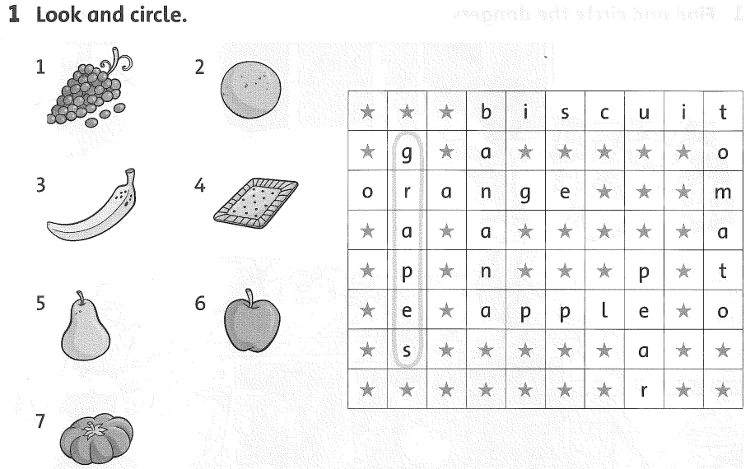

2. Color and write ( Tô màu và viết tên con vật) 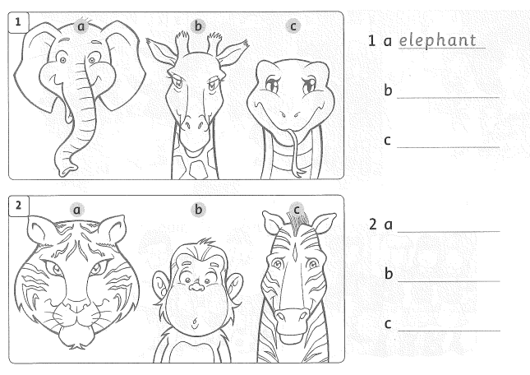

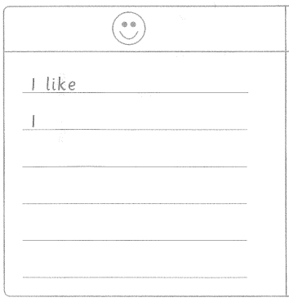
3. Viết tên con vật yêu thích

